**سوالات تستی**

1. کدام یک ازعبارات زیر صحیح است؟

10n+n20 ϵ θ(nn) .1

2. (log2n)! ϵ Ω(n!)

4n3+5n2+7n ϵ O(nlogn) .3

4. log2n ϵ θ (log10n) ✓

پاسخ: با توجه به تعریف نماد θ گزینه ی صحیح 4 می باشد، زیرا C1g(n)≤ T(n)≤ C2g(n)

بنابراین log2n زیر مجموعه θ (log10n) است. T(n)≤ θ(n)

1. تابع زیررا در نظر بگیرید:

Int f(int a[], int n, int y){

For(int i=0; i<n; i++)

If (a[i] == y) return I;

return -1;

}

تعداد مقایسه ها در حالت متوسط چقدر است؟

1. n2
2. n-1
3. ✓

پاسخ: این تابع بصورت روابط بازگشتی بدست می آید(فصل سوم) ابتدا تابع زمانی یا رابطه بازگشتی برای تابع بالا را بدست می آوریم ، اما برای روش تستی آن با توجه به اینکه یک حلقه for داریم و حلقه تازمانی که i<n است ادامه دارد بنابراین توان n، 1 می باشد، و از طرفی if (a[i]==y) پس گزینه 4 درست است.

1. تابع بازگشتی زیر بر روی درخت دودوئی T چه کاری انجام می دهد؟

int f(Node* T){

if (!T) return 0;

if ((T→left && !T→right) ‖ (!T→left && T→right)

return 1+f(T→left) + f(T→right);

return f(T→left) + f(T→right);

}

1. محاسبه تعداد کل گره ها
2. محاسبه تعداد گره های تک فرزندی ✓
3. محاسبه تعداد گره های دو فرزندی
4. محاسبه تعداد برگ ها

پاسخ: این سوال مشابه سوالات حل شده در پایان فصل دوم است، مطابق مثال های حل شده ابتدا برای آندرخت دودوئی در نظر گرفته سپس درخت را به عنوان ورودی تابع فرض می کنیم ومراحل اجرا را در نظر گرفته و پاسخ را بدست می آوریم. یا میتوان توضح داد: همانطور که مشخص است Null نداریم! و در سطر دوم گفته شده اگر درخت نبود 0 برگردد درسطر دوم ریشه هایی بررسی می شوند که فقط یک فرزند دارند، چون یا فزند چپ ندارند یا راست! بنابراین گزینه2 صحیح است.

1. تابع پیچدگی زمانی T(n)= T(n-1)+n-1مربوط به کدام الگوریتم است؟
2. مرتب سازی صعودی یک آرایه مرتب شده نزولی به روش مرتب سازی سریع ✓
3. محاسبه فاکتوریل n به روش بازگشتی
4. جستجوی دودوئی در آرایه n عنصری به روش غیربازگشتی
5. حل مساله برج هانوی به روش بازگشتی

پاسخ: این فرمول دقیقا در صفحه 103 امده است، که تحلیل پیچیدگی زمان برای الگوریتم مرتب سازی سریع است.

(فصل چهارم)

0 if n<1

T(n)={

T(n-1)+n-1 if n≥1

1. کدام یک از روابط بازگشتی زیر به روش قضیه اصلی قابل حل است؟
2. ✓

پاسخ: برای حل این سوال ابتدا باید بدانیم که تعریف قضیه اصلی چیست که در صفحه 65 کتاب امده است، که سه شرایط را شامل می شود، بر اساس توضیحات فقط گزینه 1 جواب اصلی ماست.

a≥1 , b>1, T(n)= aT(n/b)+F(n)

1. الگوریتم مرتب سازی سریع Quicksort ، یک آرایه n تایی مرتب شده را با چه سرعتی مرتب می نماید؟
2. O(n log n)
3. O(log n)
4. O(n2) ✓
5. O(n2 log n)

پاسخ: با توجه به تعریف مرتب سازی سریع، که در صفحه 98 به بعد ارائه شده، گزینه 3 صحیح است.

ابتدا عنصراولیه را انتخاب می کند سپس عناصرکوچکتر از عنصر محور را در سمت چپ و بزرگتر را در سمت راست و به همین ترتیب ادامه می دهد.

1. کدام یک ازدنباله های زیر( به ازای n های بزرگ) بیشترین ارتفاع ممکن را برای درخت هافمن ایجاد می کند؟( اعضای دنباله نشان دهنده تعداد تکرار کاراکترها در متن ورودی است نه خود کاراکترها)
2. دنباله ای از n عدد برابر
3. دنباله ی1,2,3,…,n))
4. دنباله ی12,22,32,…,n2))
5. دنباله ای از n عدد فیبوناچی پشت سر هم ✓

پاسخ: در تعریف الگوریتم هافمن برخی ازروش های رمزگذاری مانند اسکی دارای طول ثابتی هستندولی برخی دارای طول متفاوت هستند وبه تعدد تکرار کاراکترها وابسته اند، اگر تکرارش زیاد باشد باید رمز کوتاهتری اختصاص دهیم از این رو پاسخ صحیح گزینه 4 است.(صفحه 177)

1. اگر از الگوریتم دیکسترا برای یافتن همه کوتاهترین مسیرها از راس شماره 1 استفاده شود، راس شماره 5 چندمین راسی است که کوتاهترین مسیرش از راس مبدا به دست می آید؟ (راس مبدا نیز در این ترتیب لحاظ شود.)
2. 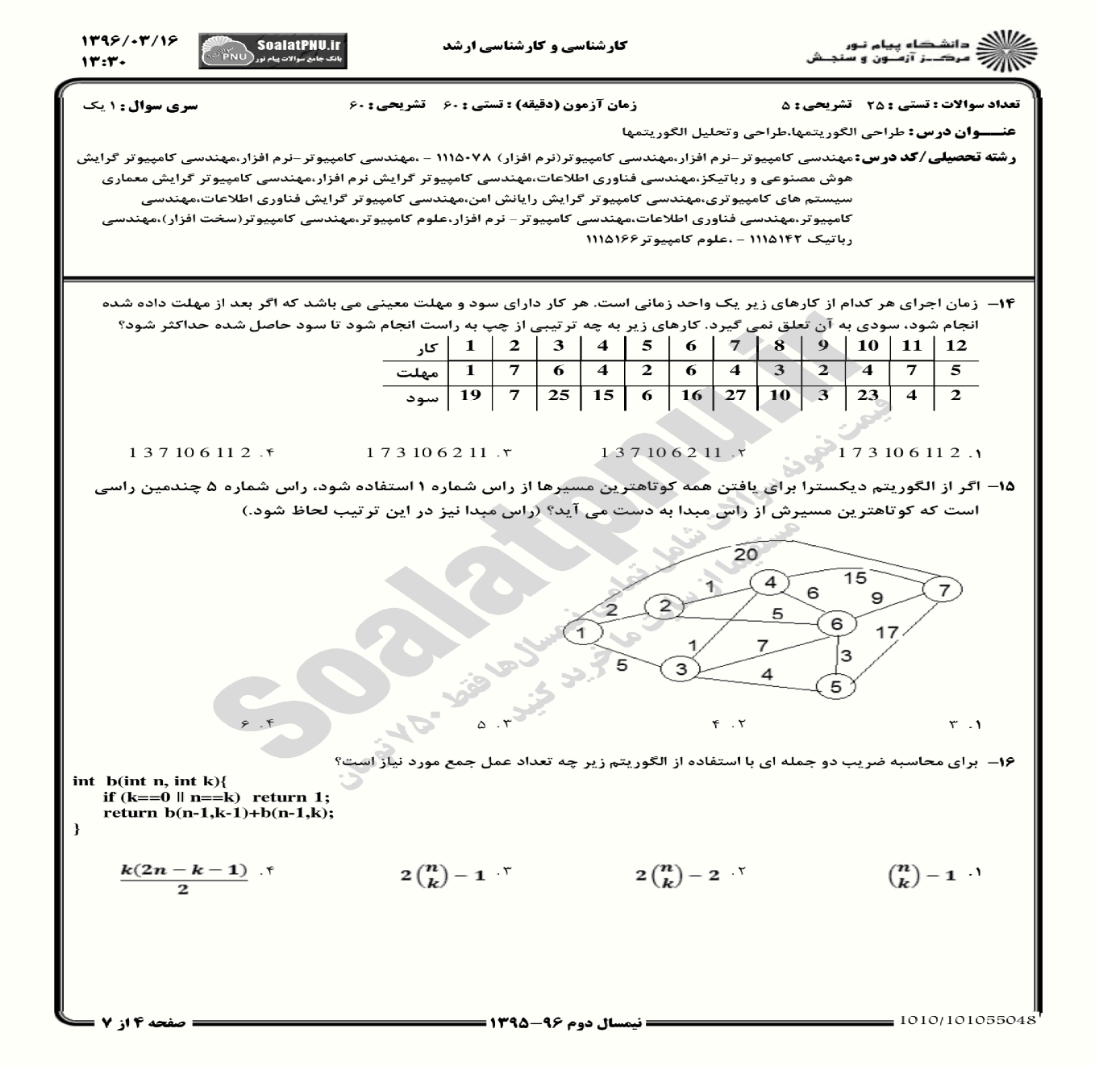3
3. 4
4. 5
5. 6 ✓

پاسخ: توضیحات الگوریتم دیکسترا در صفحه 157 اشاره شده است که طبق تعریف، برای یافتن کلیه کوتاهترین مسیرها از مبدا واحد به مقصدهای متفاوت به کار می رود ودر واقع ازهر گره کوتاهترین مسیر را انتخاب می کند که با این اوصاف راس شماره 5، ششمین مسیری است که از مبدا به دست می اید.

1. فرض کنید 4 کلید key1<key2<key3<key4 موجود است. اگر احتمال مساوی بودن کلید مورد جستجو با هر یک از کلید ها به صورت زیر باشد:

P1=0.3, P2=0.2, P3=0.2, P4=0.3

حداقل زمان جستجوی میانگین چقدر است؟

1. 1.9
2. 2 ✓
3. 2.1
4. 2.3

پاسخ: مشابه این مثال در صفحه 213-214ا ارائه شده است، اگر احتمالات را درنظر بگیریم، و فرمول ارائه شده در صفحه 216 :

A[1][n]= min(A[1][k-1]+A[k=1][n])+ $\sum_{m=1}^{n}{P_{\begin{aligned}m\end{aligned}}}$ 1≤k≤n

بنابراین گزینه 2 صحیح است.

1. برای حل مساله فروشنده دوره گرد به روش برنامه نویسی پویا، اگر تعداد شهرها برابر با n باشد، میزان حافظه مورد نیاز چقدر است؟
2. n2n ✓
3. 2n
4. n2
5. n22n

پاسخ: مطابق توضیحات صفحه 223-224 :

M(n)= 2×n2n-1=n2nϵ θ(n2n)

بنابراین گزینه 1 صحیح می باشد.

1. برای محاسبه جمله nام دنباله فیبوناچی به روش برنامه نویسی پویا، مرتبه زمانی اجرای الگوریتم چقدر است؟
2. (2n)θ
3. ✓

پاسخ: در تعریف دنباله فیبوناچی، جمله قبل به اضافه جمله ماقبل آن است بصورت زیر:

T(n)= (n-1)+(n-2) پس مرتبه زمانی آن به روش برنامه نویسی پویا، گزینه 4 است.

1. در حل مساله حاصل جمع زیر مجموعه ها به روش عقبگرد، اگر total نشان دهنده جمع کل اوزان انتخاب نشده و weight وزن گره موجود باشد، شرط امیدبخش بودن یک گره در سطح iام چیست؟
2. Weight+wi+1≥w , weight+total≥w
3. Weight+wi+1≤w , weight+total≥w ✓
4. Weight+wi+1≤w , weight+total≤w
5. Weight+wi+1≥w , weight+total≤w

پاسخ: باتوجه به توضیحات مسالهحاصل زیر مجموعه ها در صفحه 260-264 در صورتی امیدبخش نخواهد بود که Weight+wi+1>w و همچنین در صورتی امیدبخش نخواهد بود که Weight+Total< W باشد، بنابراین بطورخلاصه بگوییم، گزینه 2 صحیح است.

1. رام نشدنی بودن کدام یک از مسائل زیر ثابت شده است؟
2. حاصل جمع زیر مجموعه ها
3. فروشنده دوره گرد
4. تعیین کلیه مدارهای هامیلتونی یک گراف ✓
5. ضرب زنجیره ای ماتریس ها

پاسخ: پاسخ صحیح تعیین مدارهای هامیلتونی یک گراف است که تعداد مدارها (n-1)! می باشد، پیچیدگی زمانی این مساله n! است که جز مسائل رام نشدنی می باشد.

همچنین مسائلی که رام نشدنی بودن ان ها اثبات شده، نبود ان ها در مجموعه NP نیز اثبات شده است.

صفحه 307 کتاب

**سوالات تشریحی**

1. رابطه بازگشتی زیر را حل کنید.

T(n)=T(n-1) + T(n-2) n≥2

T(0)=0 , T(1)=1

پاسخ:

T(n)= ()n - ()n

1. ارزش بهینه تبدیل رشته X=abaac به Y=acab با فرض D=I=1 و C=2 چقدر است؟( درج= I، حذف=D و اصلاح=C)

پاسخ:

Cost= $\left[\begin{matrix}\begin{matrix}\text{ 0} & \text{1} & \text{2} \\ \text{ 1} & 0 & 1 \\ \text{ 2} & 1 & 2\end{matrix} \begin{matrix}3 & 4 \\ 2 & 3 \\ 3 & 2\end{matrix} \\ \begin{matrix}3 & 2 & 3 \\ 4 & 3 & 4 \\ 5 & 4 & 3\end{matrix} \begin{matrix}2 & 3 \\ 3 & 4 \\ 4 & 5\end{matrix}\end{matrix}\right]$

1. برای مساله فروشنده دوره گرد با ماتریس مجاورت زیر را با استفاده از روش انشعاب و تحدید یک تور بهینه و طول آن را پیدا کنید. عملیات را مرحله به مرحله نمایش دهید.

شماره گره

🡫

*پاسخ:*

*ازگره ی شماره یک شروع می کنیم، باید توجه کرد که ازهر یک از گره ها تنها یک بار وارد و یک بار خارج می شویم و باید برای هر گره مقدار تابع حد را محاسبه کنیم.*

*برای هر گره کمترین ارزش لبه ورودی و کمترین ارزش لبه خروجی را با هم جمع می کنیم سپس حاصل جمع برای کلیه گره ها را بدست آورده و با هم جمع می کنیم.*

*برای پیدا کردن کمترین ارزش ممکن برای یک مسیر، حاصل جمع بدست آمده را تقسیم بر 2 می کنیم.*

|  |  |  |  |
| --- | --- | --- | --- |
| Min+ Min ورودی خروجی | Min ورودی | Min خروجی | شماره گره |
| 8 | 4 | 4 | 1 |
| 12 | 5 | 7 | 2 |
| 8 | 4 | 4 | 3 |
| 6 | 2 | 4 | 4 |
| 6 | 4 | 2 | 5 |

|  |  |
| --- | --- |
| 40 |  |

40/2 = 20

حال می توان به گره های 2 و 3 و 4 یا 5 رفت، بطور مثال گره 2

|  |  |  |  |
| --- | --- | --- | --- |
| Min+ Min ورودی خروجی | Min ورودی | Min خروجی | شماره گره |
| 12 | 14 | 7 | 2 |
| 11 | 7 | 4 | 3 |
| 6 | 4 | 4 | 4 |
| 6 | 2 | 2 | 5 |

|  |  |
| --- | --- |
| 44 |  |

پس ارزش مسیر با انتخاب قطعی (2و1) :

(18+44)/2=31

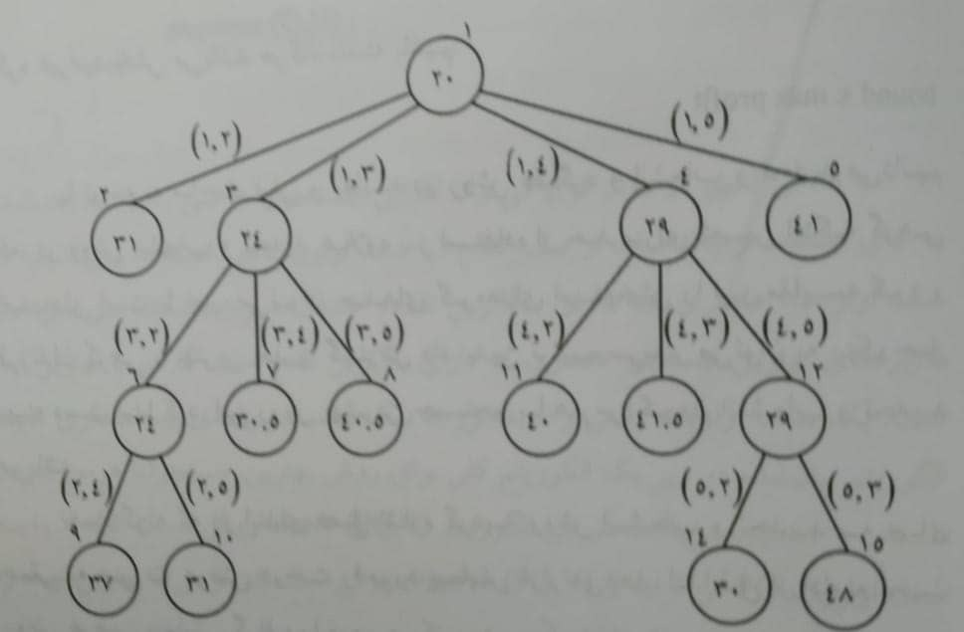

حالا از بین گره هایی که توسعه نیافته اند گره ای که دارای کمترین ارزش است ادامه داده تا به گره های 9 و 10 برسیم، با توجه به مسیر کامل با ارزش 31 در گره 10 لزومی به توسعه گره های توسعه نیافته کمتر از 31 نیست، تنها گره 4 و بعد گره 13 را میتوان بسط داد...

در نهایت گره 14جواب اصلی مساله است. به این ترتیب ارزش کمترین مسیر متعلق به مسیر 1، 4و 5و 2و 3و 1 است( از راست به چپ)